投标申请报名表网上填报操作指南（独立投标）

操作步骤（输入信息时请用半角）：
１、登陆
投标申请人登录汕头建设网（www.stjs.gov.cn），点击网页右侧“投标申请报名表网上填报” 按钮（见图1），进入主界面（见图2）。

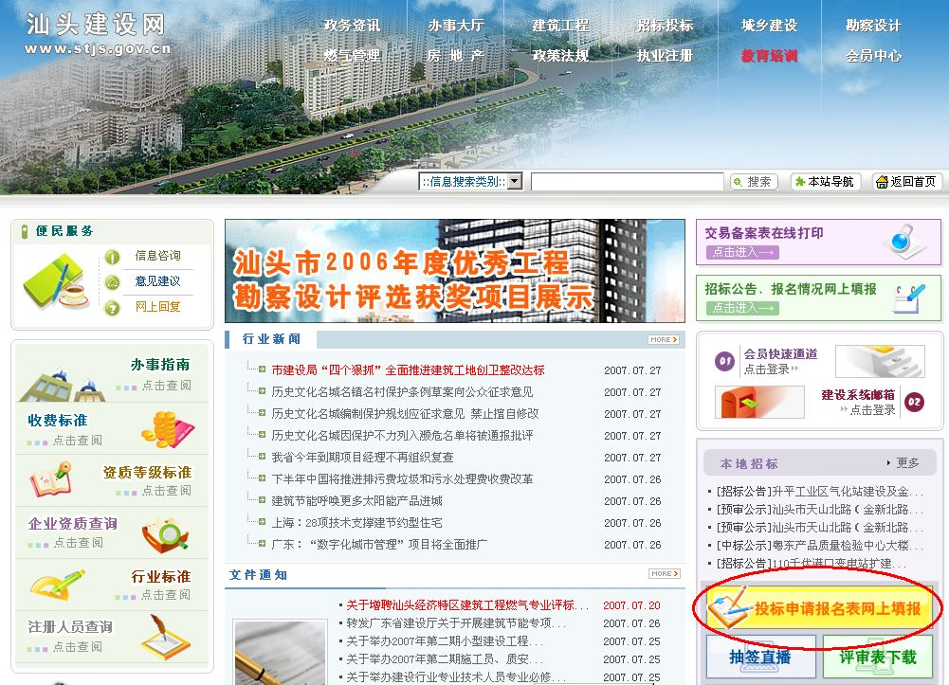
（图1）
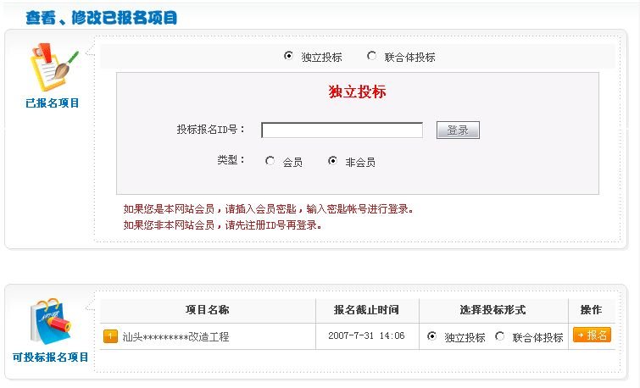
（图2）
2、填报
第一步：
在“可投标报名项目”列表中，选择拟报名工程项目，点选投标形式后点击即可进入（如图3）。
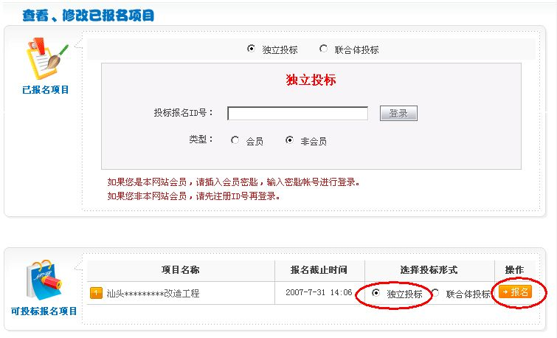
（图3）
第二步：
1、会员单位插入电子密匙，输入登陆帐号后点击 “登陆”进入填报界面（如图4）。
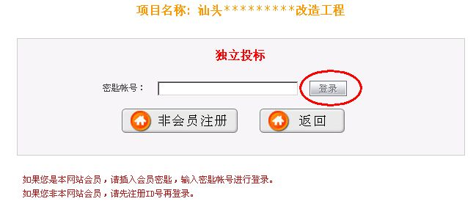
（图4）
2、非会员单位点击“ 非会员注册 ”进入注册界面，输入正确的注册信息，系统会生成一个10位数的ID号。请务必牢记这个ＩＤ号(见图5①)，因为这将是进入本项目本次填报、修改投标申请报名表的唯一ID号！（提示：可以打印ＩＤ号，防止时间过久而忘记！见图5②）,获取ID号后，点击“进入系统”即可进入填报系统。
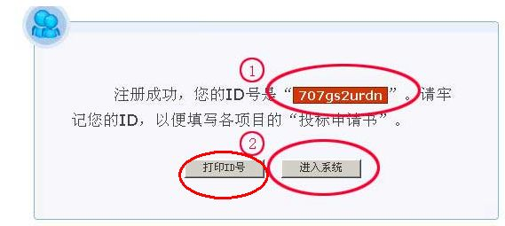
（图5）
第三步：按要求填写各项数据信息，填写完成后点击“确定”完成填报（注：“＊”表示必填项目（见图6）），进入打印预览界面。
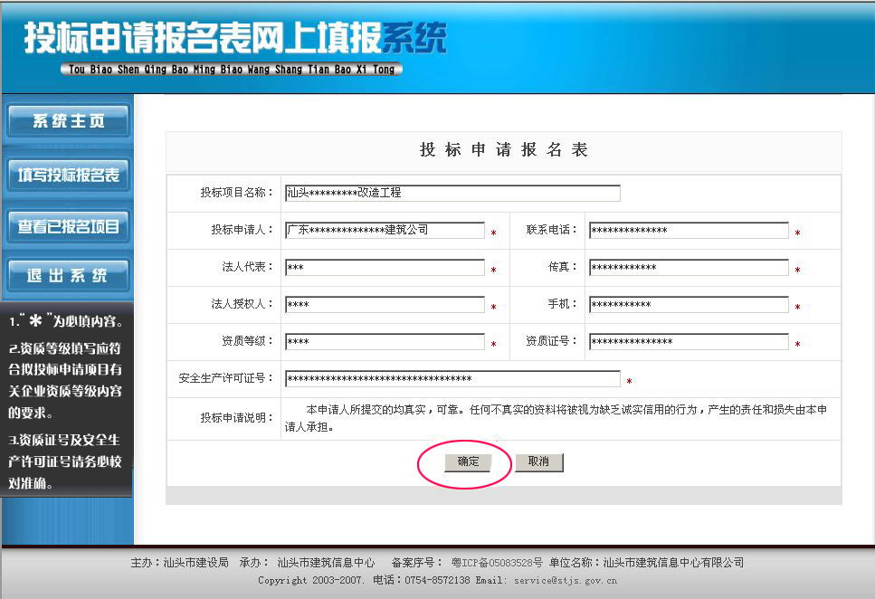
（图6）
3、打印
进入打印预览界面（如图7）后，可直接打印由系统生成的《投标申请报名表》；点击“修改”，返回填报界面进行修改；点击“返回”，退出投标申请报名表网上填报系统。
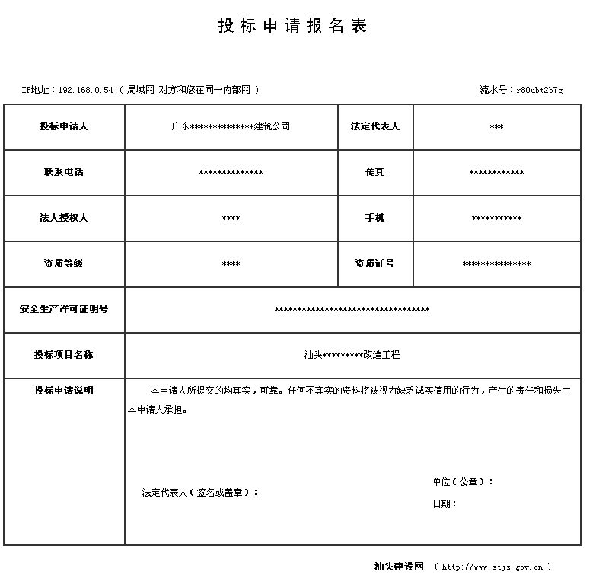
注：打印投标申请报名表后，须加盖法人公章及法定代表人签名或盖章后，同时携带相关资料在报名截止时间前到市建设工程交易中心办理有关报名手续。

4、查看、修改
会员单位可点选“独立投标”及“会员”后，输入密钥帐号登录，即可查看、修改已报名项目的数据。（见图8）
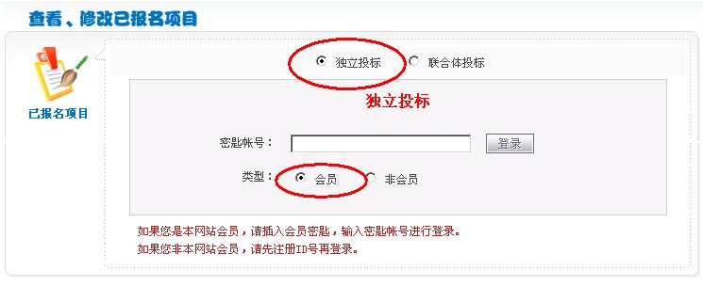
（图8）

非会员单位点选“独立投标”及“非会员”后，输入相应的ID号登录，即可查看、修改已报名项目的数据。（见图9）
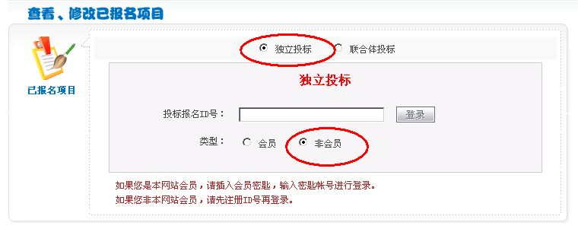
（图9）

